Adjektive und ihre Gegenteile
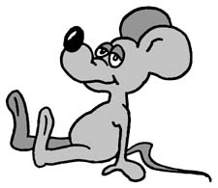Die Maus ist ___________ . ≠ Das Pferd ist ___________ .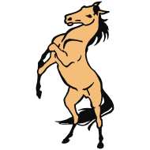
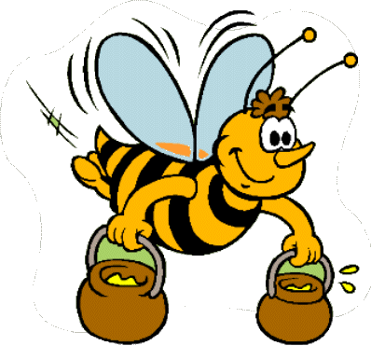 Die Biene ist ___________ . ≠ Die Schildkröte ist ___________ .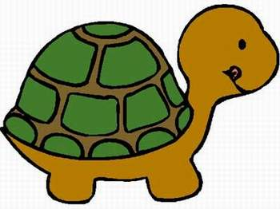
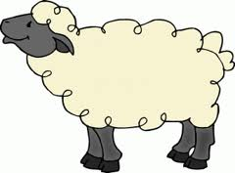 Das Schaf ist ___________ . ≠ Der Esel ist ___________ .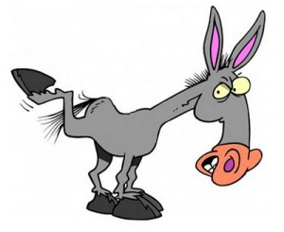
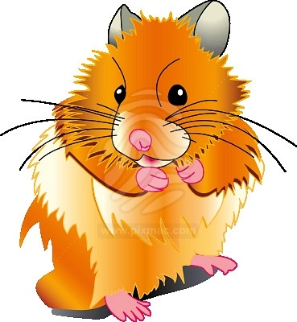 Der Hamster ist ___________ .≠ Der Regenwurm ist ___________ .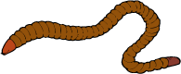
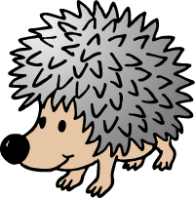 Der Igel ist ___________ . ≠ Das Küken ist ___________ .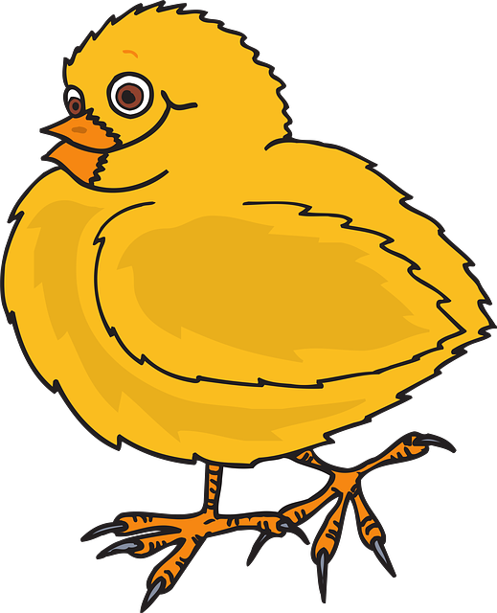
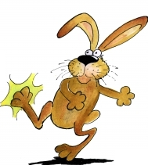 Der Hase ist ___________ . ≠ Die Gans ist ___________ .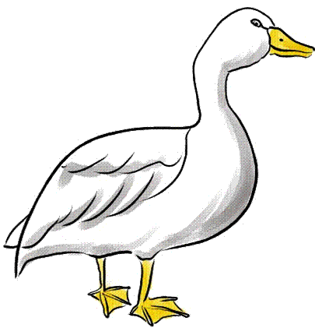
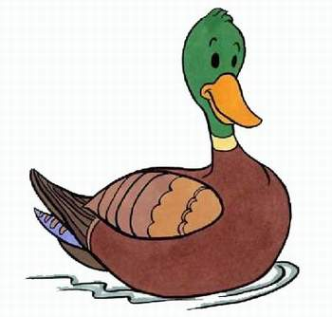 Die Ente ist ___________ . ≠ Das Schwein ist ___________ .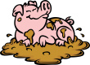
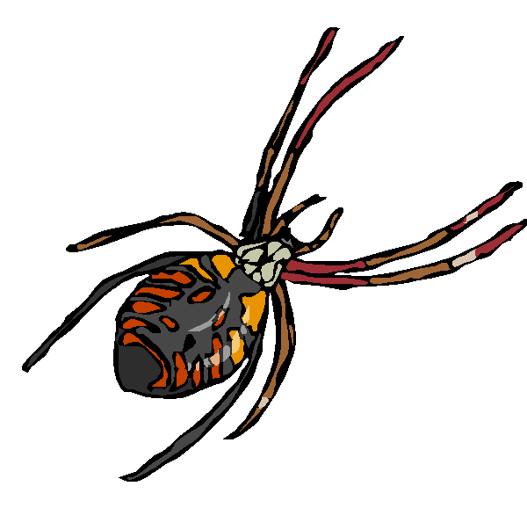 Die Spinne ist ___________ . ≠ Die Katze ist ___________ .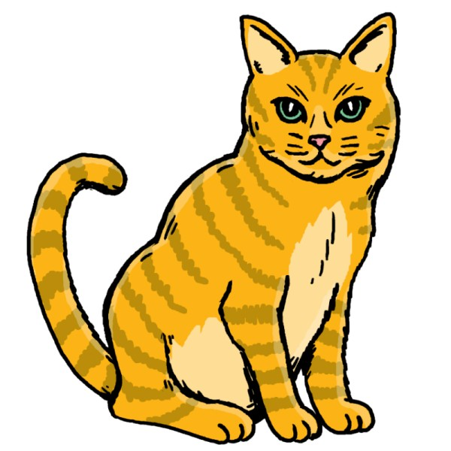
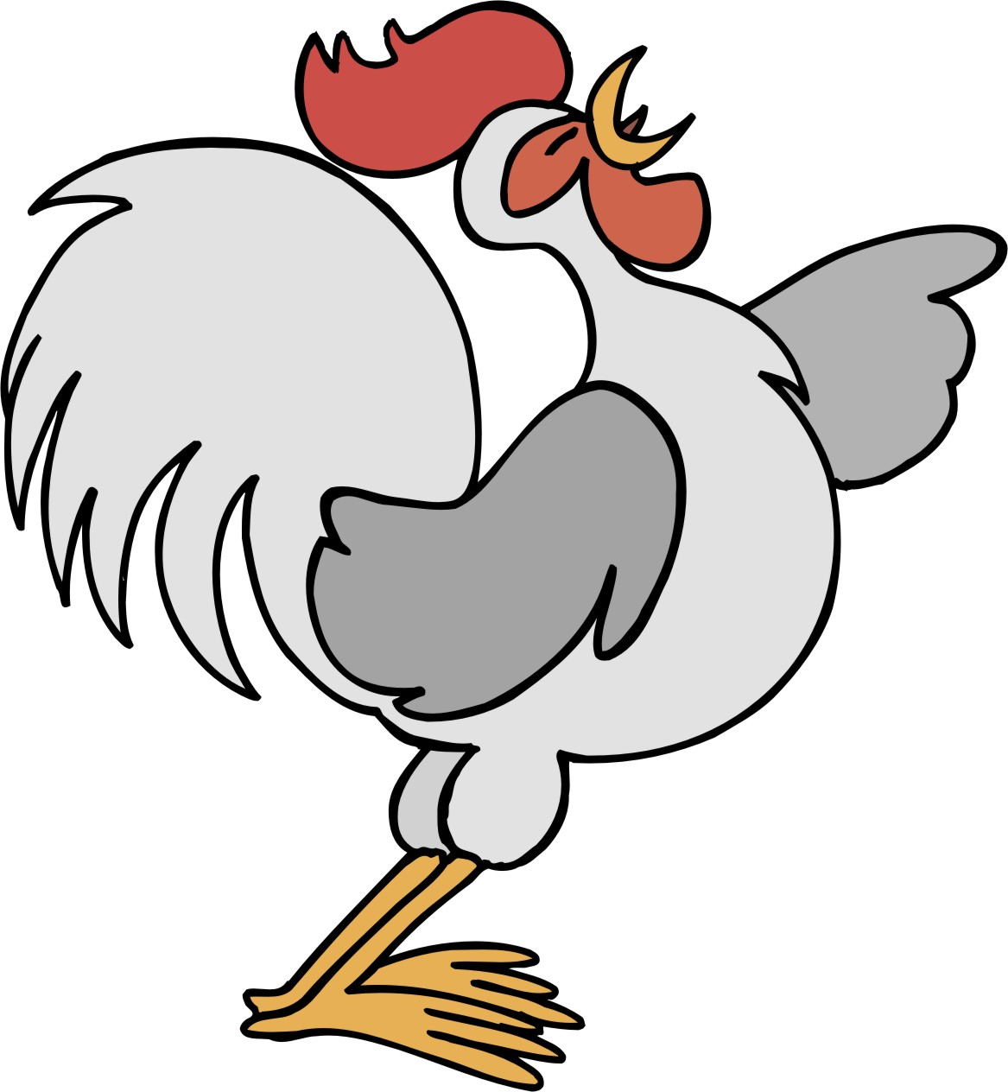 Der Hahn ist ___________ . ≠ Das Huhn ist ___________ .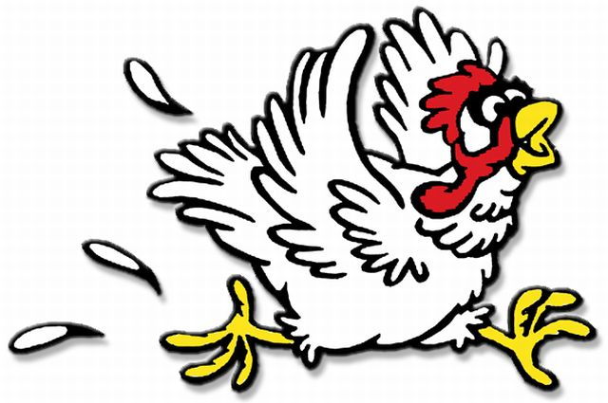
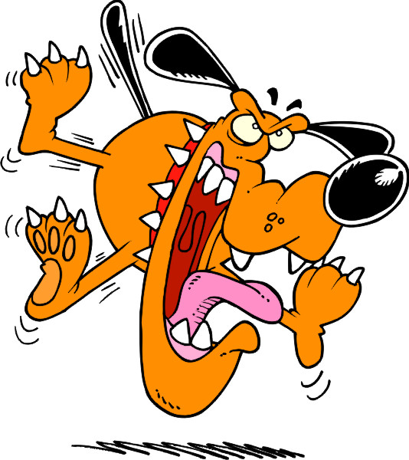 Der Hund ist ___________ . ≠ Das Pony ist ___________ .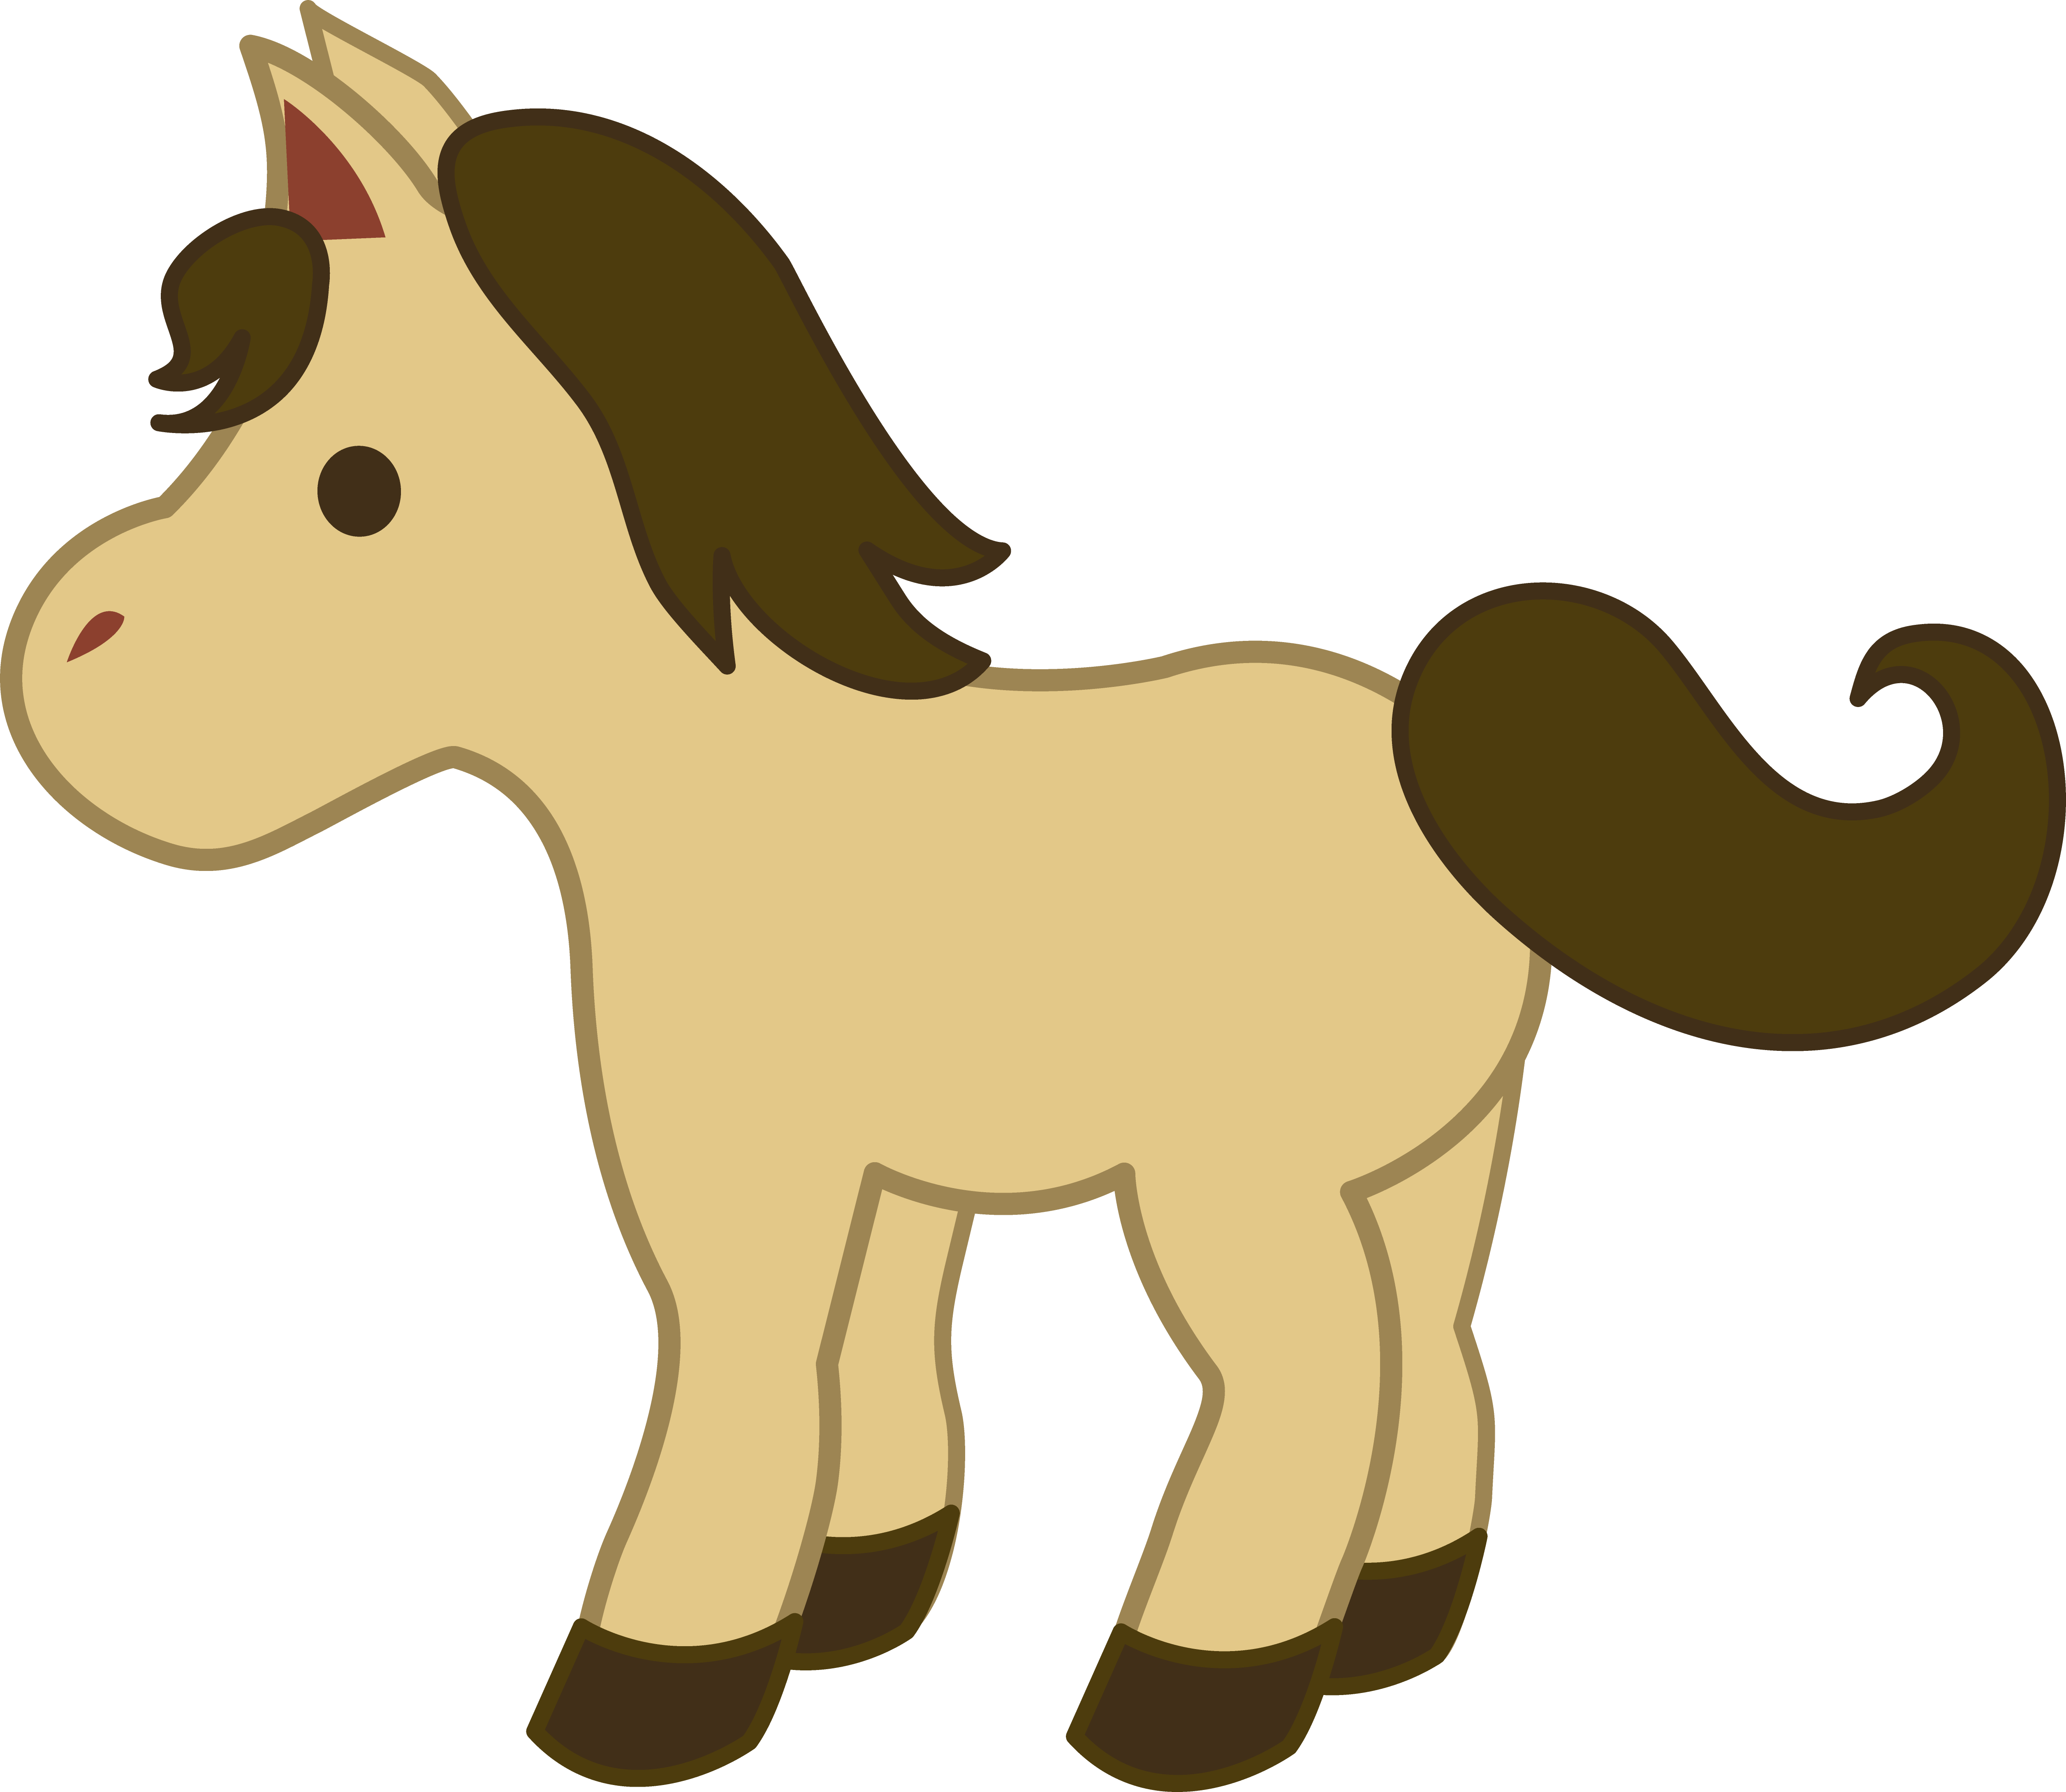
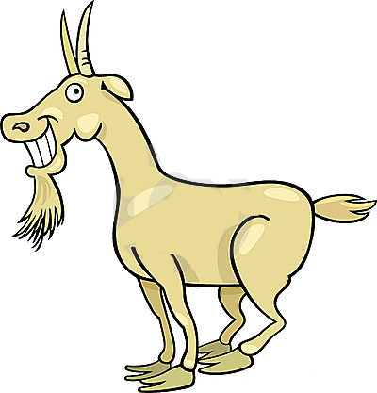 Die Ziege ist ___________ . ≠ Das Lammist ___________ .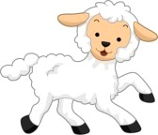

lieblich – hochnäsig – müßig – freundlich – winzig – gemächlich – ängstlich – zierlich – zickig – riesig – stachelig - fleißig
zappelig – reinlich – kuschelig – niedlich – fürchterlich – schmuddelig – sanftmütig – pummelig –störrisch - ekelig

